باسمه تعالی

گزارش کار آزمایش شماره ی 9 آزمایشگاه مدارهای الکتریکی

اعضای گروه: پرهام رحیمی (9531031) – شهریار شهبازی جلالی فراهانی (9531044)

**بخش اول:**

فرکانس ورودی: 100.6kHz

فرکانس خروجی: 197.6kHz

فرکانس خروجی از نظر تئوری:

$$f=\frac{1}{2ᴨ}×\sqrt{\frac{1}{LC}-\frac{R^{2}}{{4L}^{2}}}=199.705kHz$$

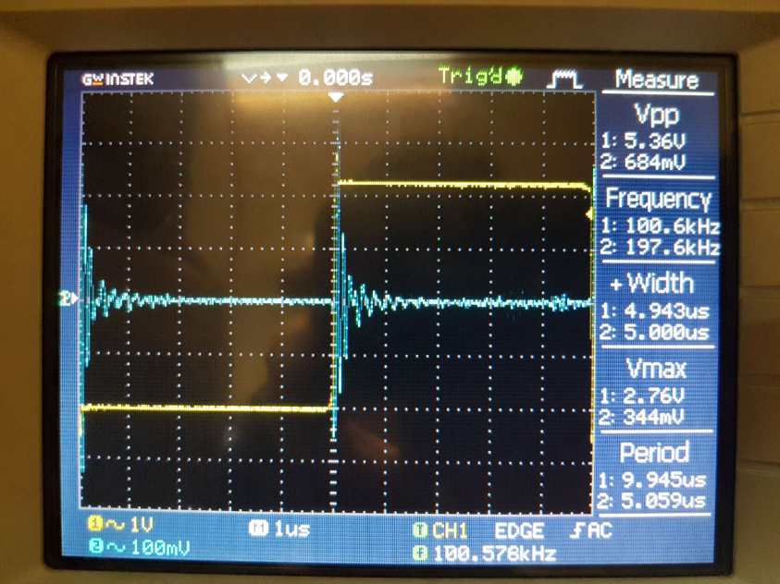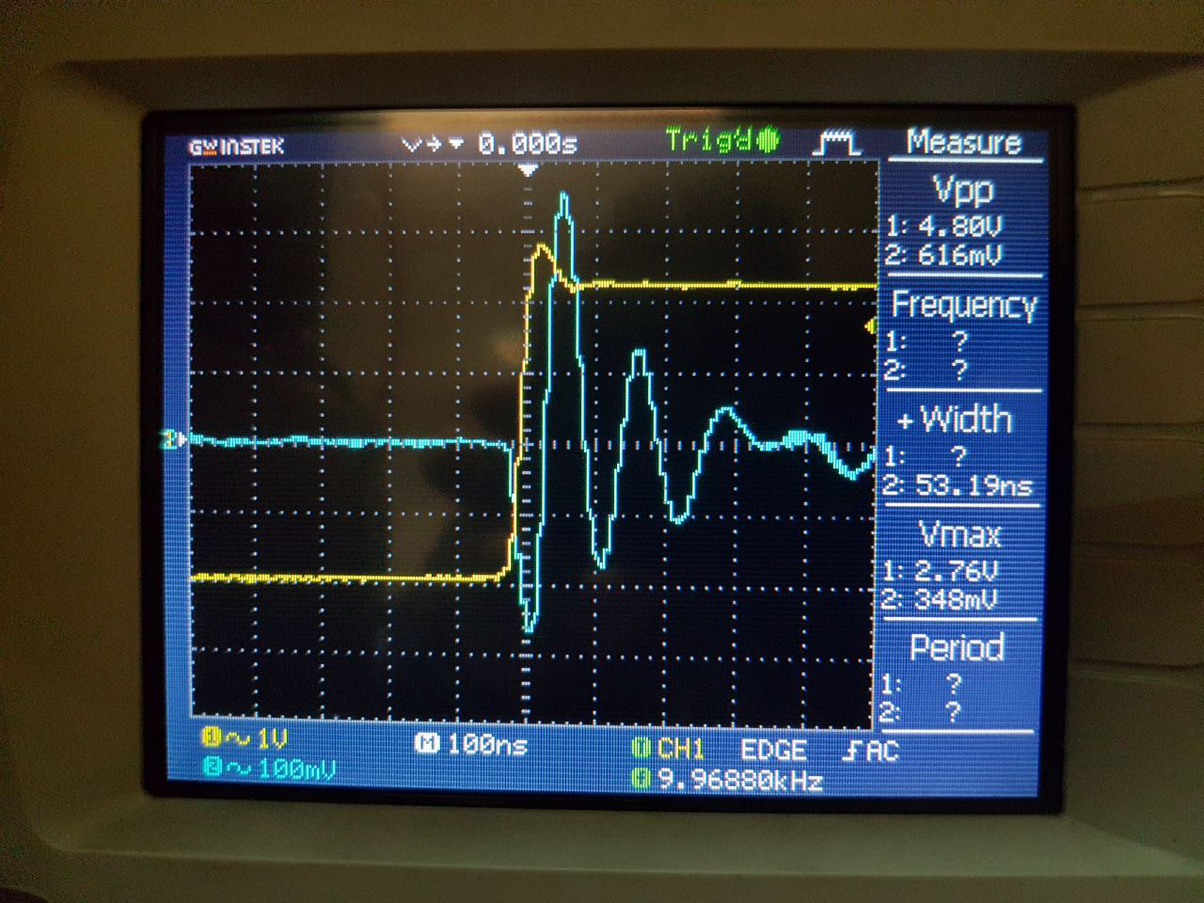

**بخش دوم:**

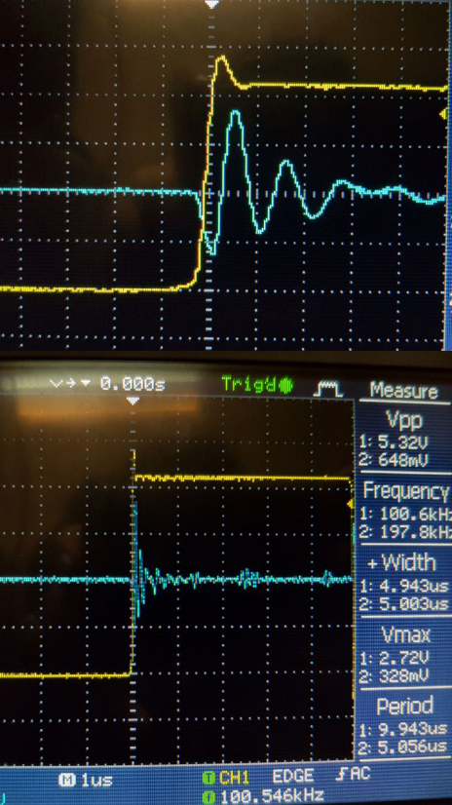C=68pF

فرکانس ورودی: 100.6kHz

فرکانس خروجی: 197.8kHz

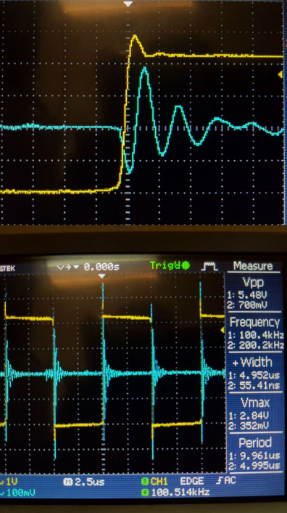C=220pF

فرکانس ورودی: 100.4kHz

فرکانس خروجی: 200.2kHz

نتیجه میگیریم ظرفیت خازن تاثیری بر فرکانس نوسانات ندارد و فرکانس نوسانات مستقل از ظرفیت خازن است.

**بخش سوم:**

مقاومت بحرانی از نظر تئوری:

$$R_{C}=2×\sqrt{\frac{L}{C}}=2×\sqrt{\frac{18×{10}^{-3}}{680×{10}^{-12}}}=10.29kΩ$$

مقاومت بحرانی به دست آمده از آزمایش توسط پتانسیومتر برابر:

$$R_{C}=13.11kΩ$$

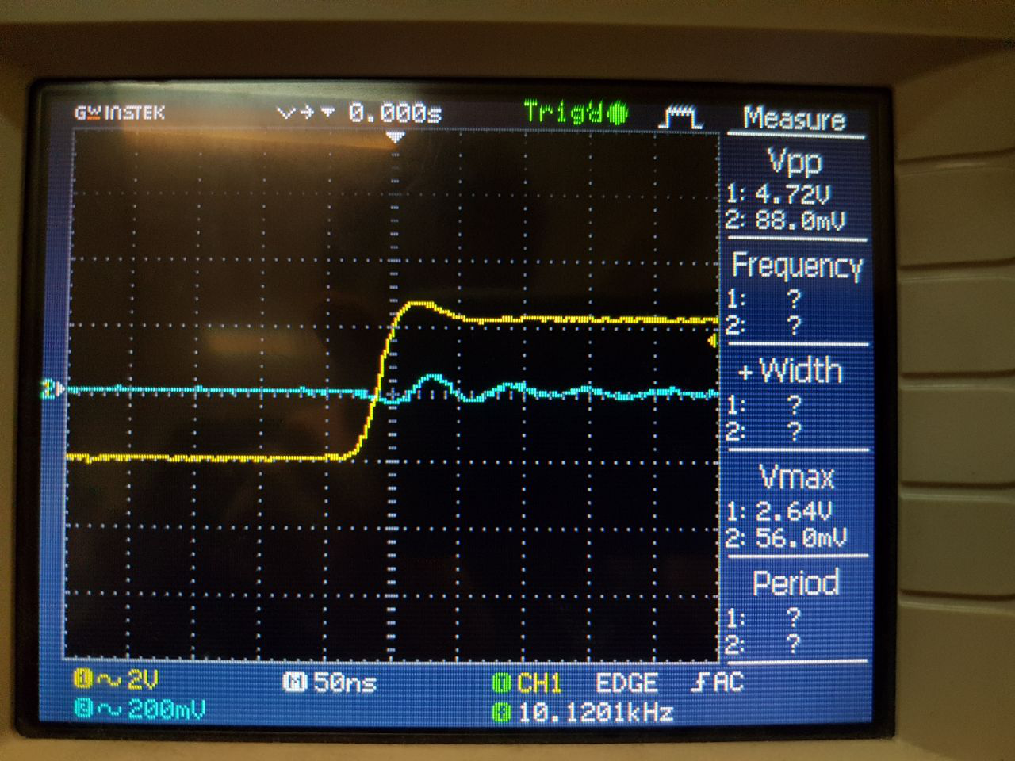

**بخش چهارم:**

با توجه به آزمایش داریم:

$$5×τ=2µs\underset{⇒}{}τ=4×{10}^{-7}$$

مقاومت به دست آمده: R = 8kΩ

در نتیجه از نظر تئوری داریم:

$$τ=\frac{2L}{R}=\frac{2×0.018}{8000}=4.5×{10}^{-6}$$

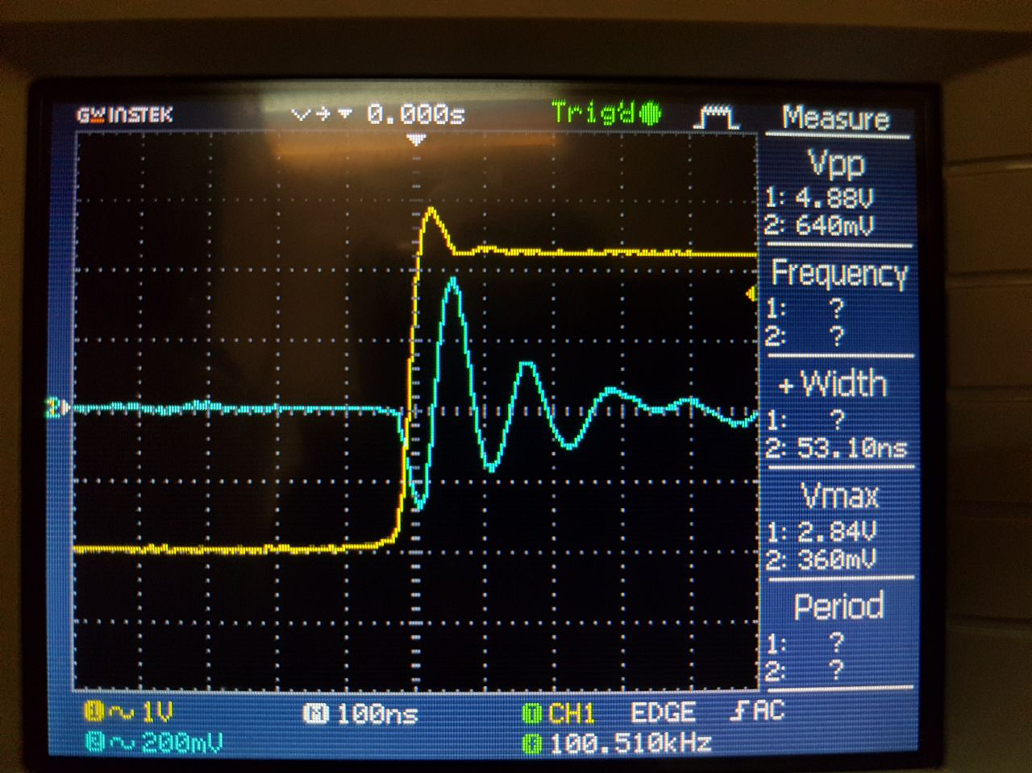

**بخش پنجم:**

به علت قرارگیری میز آزمایش ما زیر سرور نویز زیادی ایجاد می شد و بر روی آزمایش تاثیر شدیدی می گذاشت، برای همین کارهای لازمه برای آزمایش را شفاها برای شما توضیح دادیم و شما تایید کردید که نیازی به انجام عملی آزمایش نیست.